既然选择了远方，便只顾风雨兼程
机械与电子工程学院 孔雪娜
孔雪娜，女，汉族，1993年1月生，中共预备党员，机械与电子工程学院2011级自动化专业学生。获一等优秀学生奖学金、文体工作单项奖、社会工作单项奖、校英文翻译大赛二等奖、机电之光三等奖、摄影比赛一等奖等；荣获省级优秀学生干部、校优秀学生干部等荣誉称号。
“我不去想是否能够成功，既然选择了远方，便只顾风雨兼程！”
时光凝聚在这一刻，激情被再度点燃。故事始于2011年9月，这是一位普通学生的成长史、奋斗史。高考的失意让我与农大结缘，我要感谢这份缘分，是它让我羽翼渐丰，能有更多的机会飞向更广阔的的天地。我以过线一分的成绩被农大录取，这何其不是我的幸运。很喜欢这么一句话，get busy living or get busy dying。要么忙着生，要么忙着死。从入校园的那一刻，我便下定决心，必须要为自己的人生活出一段精彩！
学习篇：求知如采金
问渠那得清如许，为有源头活水来。大千世界百杂碎，而我，怀揣了一颗好奇之心。大学多彩的课堂在召唤着我，有着浓厚底蕴的图书馆也在热情召唤着我。在这求知的殿堂里，我乐此不疲地汲取着养分，开采着我的金矿。专业知识的学习，令我更加热爱自动化这门科学；诗歌里的精髓，让我赞叹着语言的无穷魄力！
走进大学校园，初来乍到的我并没有多少优势，诚然，优秀的同学很多，我高考失意，那是因为我高中并没有做一个踏实的好学生，因此我安心接受了现实，选择了来到大学里奋斗。怎么也不会想到我这个仅比录取线高一分的人会取得多少荣誉，家人也没给我压力，只觉得我这压线过来的人考试时假使能够取得中等成绩已然不错。我坚持认真做好每一件该做的事情，听起来容易，可依我之见，世上最难做的事情便是“坚持”，无人能够预料到自己能够在自己的道路上坚持多久，这是一个未知旅途。
结果就是，当得知自己第一学期期末成绩位列学院前茅时，我惊讶了。我知道，这是我坚持付出的回报。我大一学年智育与综合测评成绩均位列专业第一，大二学年综合测评成绩专业第一，连续两年获得一等优秀学生奖学金，获得学习标兵荣誉称号。一次性通过了全国计算机二级C等级考试、英语四六级考试，其中六级成绩512分。虽然我不是最好，但我会努力在自己的道路中做到更好。
我喜欢呼吸清晨的空气，伸手触碰清晨的阳光！虽是工科人，可我没有丢弃“晨读”的好习惯，也许在某个书声琅琅的角落里，你就会看到我的身影。对英语学习的兴趣也指引着我坚持奋斗在每一天，或在清晨，或在静夜，我喜欢融入到那群为梦想而奋斗的人之中，与之共同进步。
学习永无止境，我将继续保持奋发向上的劲头。我始终坚持着，宝剑锋从磨砺出，梅花香自苦寒来！
工作篇：天降大任于斯人
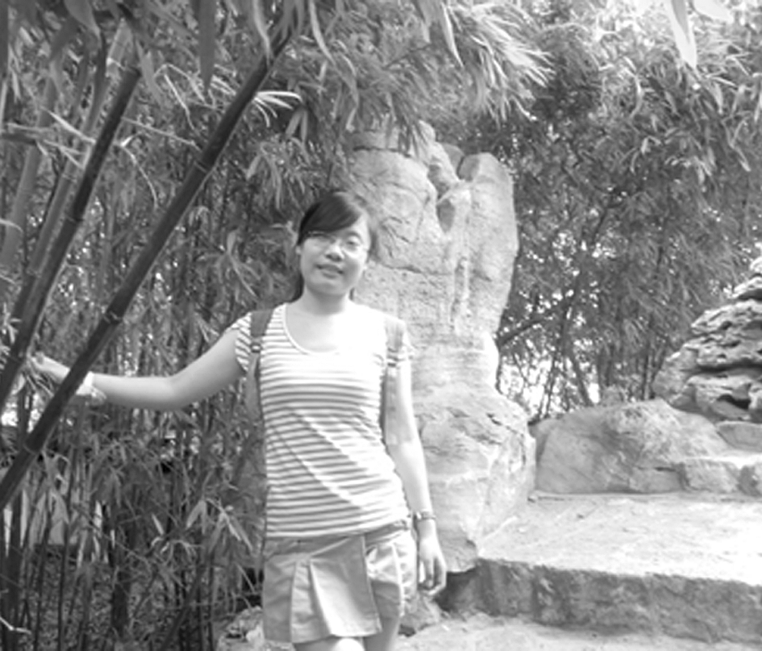
作为机电学院的女班长，我深知，只有付出比男同学更多、更大的努力，才能服务好一个班级！古人云，天降大任于斯人也，必先苦其心志，劳其筋骨。我选择迎接这个挑战，在大一下学期主动担当起了这个也许意味着付出要大于回报的工作。这是一件用毅力筑成的故事，每日奔波于同学之间忙碌的日子也让我有过犹豫，不知该不该、如何去处理一些事情。有人劝我放手，过自己潇洒肆意的生活，可我不舍得抛弃自己要共度四年的战友！所以我坚持下来了。
当看到自己的努力取得成效，当看到同学们都有相对于过去的自己的进步时，我也会感到满足；当看到同学们以高昂的热情参加班级的集体活动时，我也会感到开心；当然，当班级出现问题之时，我也会感到自责。我想，这就是班长的责任，班级就是我们的荣耀！也许有过迷茫，有过憔悴与心累，但我，终究无悔！
作为13级新生班助，我也终将尽我全力让班级每个学弟学妹们胜在起跑线上，“一个都不能少”是我的信仰！我想要见证他们成长的点滴，我要陪伴着他们共同成长！
作为11级第一批中共预备党员，这是荣耀，但也意味着更大的责任与担当！
生活篇：color your life
我热爱生活赋予我们的斑斓，我将以任意潇洒的姿态徜徉在这个同样多姿的世界。
我爱摄影，喜欢记录下那令人回味的点滴、充满温情的瞬间、还有四季不厌其烦的变迁，更甚于碰到那可爱的小狗小猫咪，也忍不住内心的欢喜，将其靓照记录。昨日已成历史，对一些一心向前看的人来说，已经失去了意义，但于我，却已然成为一体，成为生命中难以割舍的一部分，凝聚成珍贵的往昔。怀着对生活的这份细心、珍惜，我曾在“我们身边的雷锋”摄影比赛中获得一等奖。
我爱文字，喜欢在文字中任我行，赞叹于语言文字给我们的力量，在校“演绎美丽中国”英文翻译大赛中获得二等奖、“我的大学”演讲比赛中获得二等奖，在名言警句征集大赛中获得优秀奖。
我爱科技，喜欢这带给人类发展的原动力，动手能力是一个工科生的必备素质，在实验室里的学习也使我具备了一定的动手能力。我得到机电之光产品创新设计大赛三等奖、电子设计竞赛的二等奖。但遗憾的是至今还未能在更大的比赛中获奖，平时的忙碌让我错失了一次良机，可我依旧不会改变我对科技的热情，我会坚持走在这条自己选择的道路上，争取取得突破。
我爱各种活动，作为志愿者，我曾跟随社团去老年公寓看望孤寡老人，去盲校看望儿童，给他们送去祝福，送去温暖。当然，合唱队、军训方队、拔河比赛中也少不了我的身影。
这是我正在谱写着的大学故事，看似几分精彩，却也有些许的遗憾。我们每个人一直在路上，路漫漫其修远兮，吾将上下而求索！
既然目标是地平线，留给世界的只能是背影，不去想未来是平坦还是泥泞！ 故事未完待续，期待着续集更加精彩。
【师长点评】
孔雪娜同学在大学期间思想积极上进，向党组织靠拢。学习上刻苦认真，有恒心有毅力，以优异的成绩取得了自我突破。工作上有着重大的责任心，能够承担各种压力，在管理班级的同时还能够积极参加各种活动并取得优异的成绩。具备较强的组织协调能力。孔雪娜同学是一名品学兼优、综合素质高的大学生。
机械与电子工程学院副院长 侯加林

